T.C.
GÜLÜSÜM İBRAHİM ERDEMOĞLU İLKOKULU

2022-2023 EĞİTİM-ÖĞRETİM YILI BRİFİNG
DOSYASI

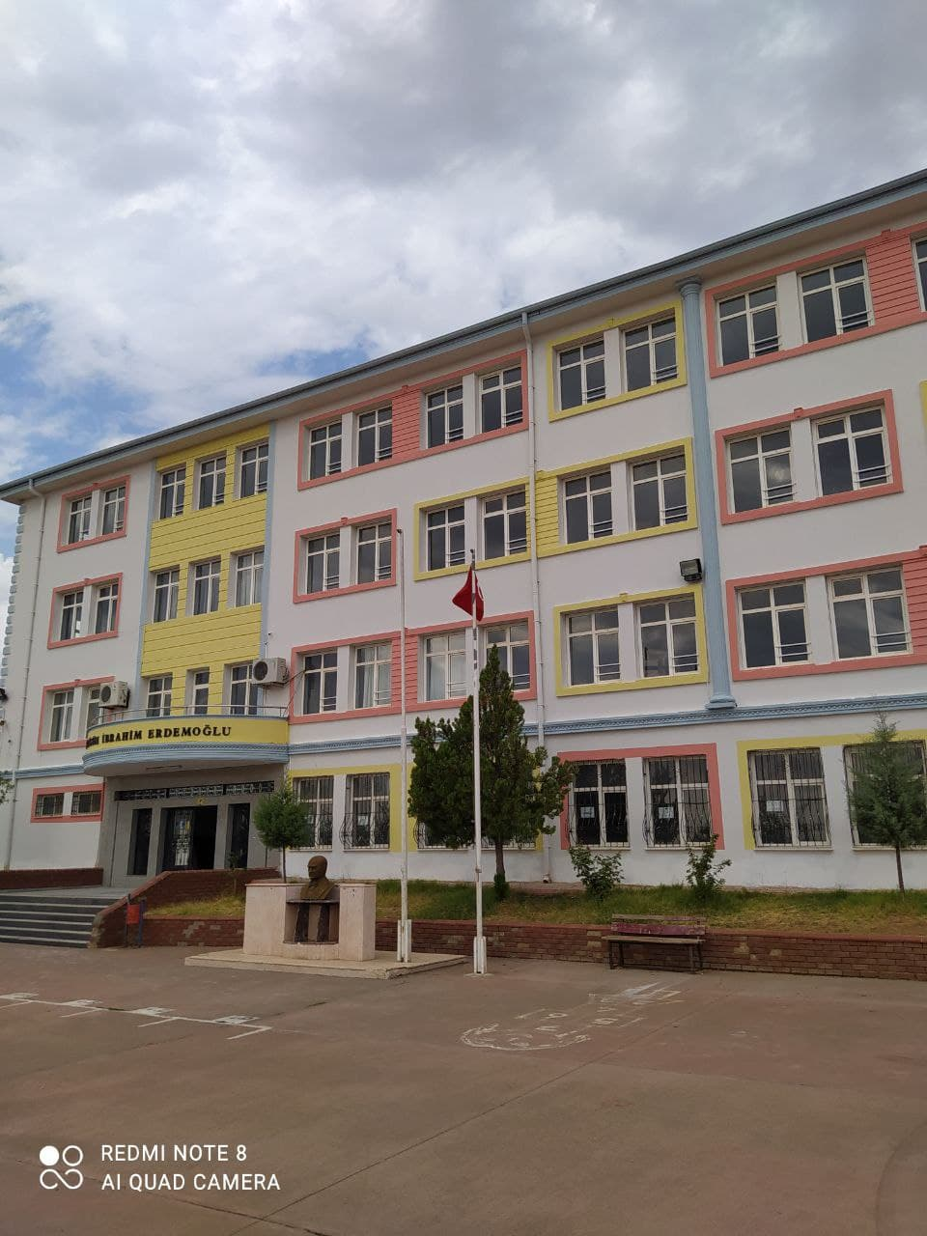

ÖNSÖZ

Bizler Besni Gülüsüm İbrahim Erdemoğlu İlkokulu olarak; Milli Eğitim Temel Kanunu temel alarak sürekli gelişen ve değişen dünyada kültürüyle barışık, geçmişini ve bugününü analiz eden ve özümseyen, aldığı derslerle temelinde gelecekle ilgili hedefler koyabilen, yeniliklere adapte olabilen, misyonu, vizyonu ve ilkeleri olan, insan haklarına saygılı bireyler yetiştirmeyi amaç edinen çağdaş, modern kimliğiyle bölgesinde başarılı ve başarıyı daha da ileri taşımayı hedefleyen bir kurum olduğumuza inanıyoruz.

Besni Gülüsüm İbrahim Erdemoğlu İlkokulu olarak bizden beklenen işlevleri yerine getirebilmenin iyi bir planlamaya ve bu planın etkin bir şekilde uygulanmasına bağlı olduğu bilincini taşıyoruz. Bir olgu olarak değişmenin, tüm kurumlarda olduğu gibi kurumumuzda da; amaç, yapı ve davranış gibi özelliklerin uzun dönemde etkisiz hâle gelmesine ve çevreye uyumunda güçlüklerle karşılaşmasına yol açma ihtimali vardır. Bu nedenle, eğitim kurumumuzun gelişmesi, çevreye uyum sağlaması ve çevreyi değişime hazırlayabilmesi, yenilikçi, açık ve dışa dönük stratejiler geliştirmemizi zorunlu hâle getirdi.

Dünyada tüm alanlardaki gelişmeler bizi de etkilemiş, kapsamlı bir yeniden yapılanma ihtiyacımızı ortaya çıkarmıştır. Tüm okul personeli olarak bu çerçevede, veli ve öğrenci taleplerine karşı duyarlı, katılımcılığa önem veren, hedef ve önceliklerini netleştirmiş, hesap veren, şeffaf ve etkin bir yapılanmanın gereği olarak “Stratejik Yönetim” yaklaşımı benimsenmiş bir kurum olduğumuz inancını taşımaktayız.

Son yıllardaki hızlı değişim ve bunun getirdiği sorunlara çözüm üretme sürecinde stratejik planlamanın adı sıklıkla duyulmaya başlandı. Özü itibariyle işletme biliminin çatısı altında incelenen ve bir stratejik yönetim aracı olan bu yaklaşımın eğitim Kurumumuzda uygulanması için yasal zemin bulunmaktadır. Bu amaçla Stratejik planlamanın Eğitim kurumumuzda da uygulanmasına geçilmesi için ilk adımımızı atmış bulunmaktayız.

ALİ YARDIMLI
Okul Müdürü

“Medeniyet yolunda yürümek ve başarıya ulaşmak hayat şartıdır. Bu yol üzerinde duraklayanlar, ya da ileri değil, geri bakmak cehalet ve gafletinde bulunanlar, dünya medeniyetinin coşkun setleri altında boğulmaya mahkûmdurlar.”

M. Kemal ATATÜRK

BESNİ GÜLÜSÜM İBRAHİM ERDEMOĞLU İLKOKULU

A) BESNİ GÜLÜSÜM İBRAHİM ERDEMOĞLU İLKOKULU VAROLUŞ NEDENİ

Bizler Besni Gülüsüm İbrahim Erdemoğlu İlkokulu olarak; Milli Eğitim Temel Kanunu temel alarak sürekli gelişen ve değişen dünyada kültürüyle barışık, geçmişini ve bugününü analiz eden ve özümseyen, aldığı derslerle temelinde gelecekle ilgili hedefler koyabilen, yeniliklere adapte olabilen, misyonu, vizyonu ve ilkeleri olan, insan haklarına saygılı bireyler yetiştirmeyi amaç edinen çağdaş, modern kimliğiyle bölgesinde başarılı ve başarıyı daha da ileri taşımayı hedefleyen, bir kurum olduğumuza inanıyoruz. Bunu da ancak ilke ve değerlerimizi fiiliyata aktarmakla sağlayabiliriz.

Bunu gerçekleştirmek için;

1-Temel almak:
Türk Milli Eğitim Temel Kanunu temel alarak,

2- Analiz etmek;
Sürekli gelişen ve değişen dünyada kültürüyle barışık olarak, geçmişimizi ve bu günümüzü analiz ederek, aldığı derslerle gelecekle ilgili hedefler koyarak,

3-Zarar vermemek:
”önce zarar vermeme” prensibine bağlı olarak,
a-) Kendisine,
b-) Diğer insanlara,
c-) Canlı ve cansız varlıklara zarar vermemek,

4-Saygı duymak:
a-) Kendisine,
b-) Çevresine,
c-) Başkalarına saygı duymak.

5-Katkıda bulunmak:
a-) Kendisine,
b-) Başkalarına,
c-) Çevresine katkıda bulunmayı, amaçlıyoruz.

B) VİZYONUMUZ

Öğrencilerimizin, tüm potansiyellerini bütüncül bir yaklaşımla hayat için kullanan mutlu, çevreci bireyler yetiştirmektir.

C) MİSYONUMUZ

Öğrencilerimizin; zihinsel, duygusal, bedensel potansiyellerini tüm insanlık için sağlıklı kullanabilen, demokratik, çağdaş, laik eğitim hizmetleri sunmaktır.

D) DEĞERLER VE İLKELERİMİZ

1- Atatürk İlke ve İnkılâplarını hayata geçirmek öncelikli ilklerimizdendir,
2- Türk Milli Eğitim Temel Kanunu temel alırız,
3- Genellik ve eşitliğe önem veririz.
4- Planlı çalışırız.
5- İnsanlarla olan ilişkilerimizde hoşgörüyü esas alırız.
6- Başkalarının başarılarını takdir eder ve destek oluruz.
7- Eleştirilere ve önerilere açığız.
8- Öğrencilerimizin tüm potansiyellerinin ortaya çıkmasını sağlayacak fırsatlar oluştururuz.
9- Aldığımız kararların gereğini yerine mutlaka getiririz.
10- Başarıya asla sınır koymayız.
11- Doğruluk, dürüstlük ve ahlaklılık temel ilkelerimizdendir.
12- Tüm okul paydaşları ile bir uyum içinde çalışırız, öğrenci bizim önceliğimiz ve geleceğimizdir.
13- Kendimize güveniriz ve davranışlarımızda tutarlıyız.
14- Çevre bilinci oluşturmak, çevreyi korumak, temel ilkelerimizdendir.
15- Olayları bütüncül yaklaşımla çözümleriz.
16- İnsan yaşamını bir değer olarak kabul eder ve insan haklarına saygı duyarız.

E) MEVCUT DURUM ANALİZİ

Kurumumuz 2005 yılından beri, Besni Gülüsüm İbrahim Erdemoğlu Okulunda eğitim hizmeti vermektedir. Kurumumuzda 24 adet sınıf, 1 drama sınıfı,1 akıl ve zeka oyunları sınıfı,1 adet fen laboratuarı,1 adet çok amaçlı salon bulunmakta olup bunların 17 adet sınıf ,1 adet anasınıfı ,1 adet bilgisayar laboratuarı ,1 drama sınıfı,1 akıl ve zeka oyunları sınıfı,1 adet fen laboratuarı,1 adet çok amaçlı salon ve 1 adet kütüphane aktif olarak kullanılmaktadır. Örgün Eğitim veren kurumumuzun 249 Türkiye vatandaşı öğrenci,84 yabancı uyruklu öğrenci olmak üzere toplam 333 öğrencisi, 2 idareci,1 rehber öğretmen,1 anasınıfı öğretmeni, 14 sınıf öğretmeni ,1Din Kül Ve Ah. Bil. Öğretmebi,1 ingilizce öğretmeni,1 özel eğitim öğretmeni,1 yabancı uyruklu öğrencilere Türkçe Öğretici bulunmaktadır.

I. BÖLÜM

A)OKULUN ADI : GÜLÜSÜM-İBRAHİM ERDEMOĞLU İLKOKULU
B)OKULUN ADRESİ : ÇAT MAH. KAYMAKAM TEYZE SOK. BESNİ/ADIYAMAN
C)TELEFON-FAX – NO : (416) 318 32 55-
D)OKULUN AMAÇLARI :

a-Öğrencileri ilgi, istidat ve kabiliyetleri doğrultusunda yetiştirerek hayata ve üst öğrenme hazırlamak.
b-Öğrencilere, Atatürk ilke ve inkılaplarına, T.C. Anayasasına ve demokrasi ilkelerine uygun olarak haklarını kullanabilme, görevlerini yapabilme ve sorumluluklarını yüklenebilme bilincini kazandırmak.
c-Öğrencilerin milli kültür değerlerini tanımasını, takdir etmesini, çevrede benimsemesini ve kazanmasını sağlamak.
d-Bulundukları çevrede yapacakları eğitim, kültür ve sosyal etkinliklerle milli kültürün benimsenmesine ve yayılmasına yardımcı olmak.
e-Öğrenciyi toplum içindeki rollerini yapan, başkaları ile iyi ilişki kuran, işbirliği içinde çalışabilen, çevresine uyum sağlayabilen iyi ve mutlu bir vatandaş olarak yetiştirmek.
f-Öğrencilere fert ve toplum meselelerini tanıtma, çözüm arama alışkanlığını kazandırma.
g-Öğrencilere sağlıklı yaşamak, ailesinin ve toplumun sağlığı ile çevreyi korumak için gereken bilgi ve alışkanlığını kazandırmak.
h-Öğrencilerin el becerisi ile zihni çalışmasını birleştirerek çok yönlü gelişmesini sağlamak.
ı-Öğrencilerin, araç ve gereç kullanma yoluyla sistemli düşünmesini, çalışma alışkanlığını kazanmasını, estetik duygularının gelişmesini hayal ve yaratıcılık gücünün artmasını sağlamak.
i-Öğrencilerin mesleki ilgi ve yeteneklerinin ortaya çıkmasını sağlayarak gelecekteki mesleğini seçmesini kolaylaştırmak.
j-Öğrencilere üretici olarak geçimini sağlaması ve ekonomik kalkınmaya katkıda bulunması için bir mesleğin ön hazırlığını yaptıracak, mesleğe girişini kolaylaştıracak ve uyumunu sağlayacak davranışları kazandırmak.
k-Öğrencilerin serbest zamanlarını değerlendirmelerini, öncelikle enerjiden ve artık malzemeden savurganlığa kaçmadan yararlanmalarını sağlamak.

E) MÜDÜRLERİ :

Abdulvahap HİNÇ- 11.08.2005 (Kurucu Müdür)
İsmet CİHANGİROĞLU- 02.02.2006 ( Geçici Okul Müdür Vekili Emekli)
Abdullah TİLEKLİOĞLU 01/08/2008 ( Geçici Okul Müdür Vekili)
Mahmut AKDOĞAN - 10.11.2008 ( Müdür Yard. Ve Okul Müdür Vekili)
Murat CANPOLAT - 2015 (Okul Müdürü-Ayrıldı)
Ali YARDIMLI- Halen görevde

- BÖLÜM

- OKULUN TARİHÇESİ :

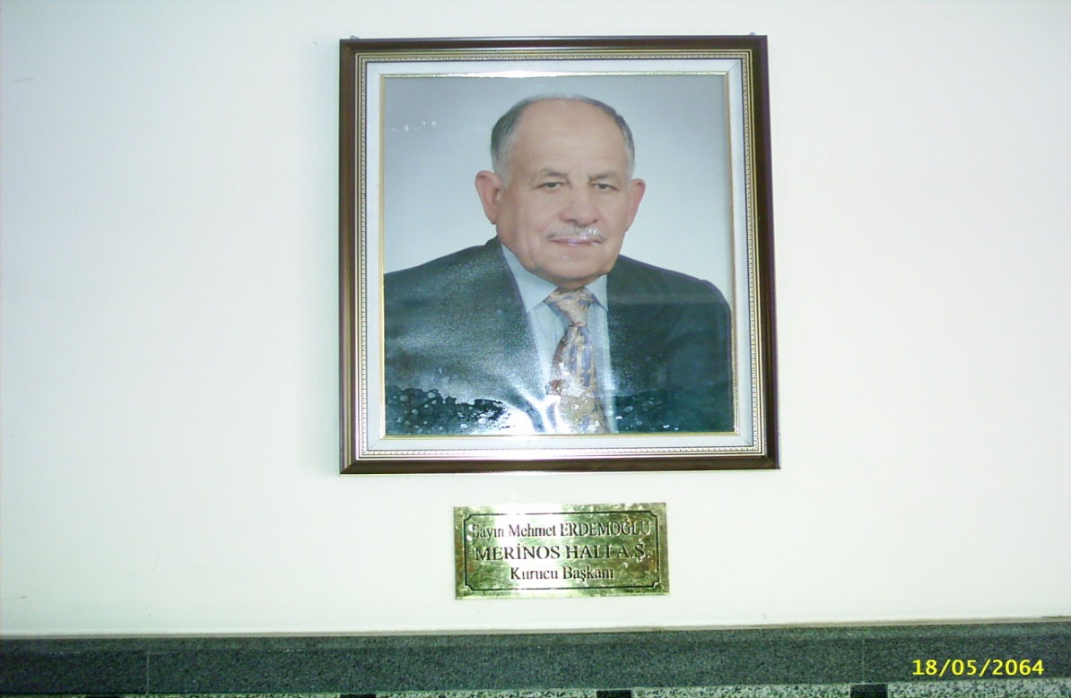

2005 yılında eğitim öğretime açılan okulumuz, ilçemizin eğitim gönüllüsü değerli hemşerimiz MERİNOS HALI A Ş KURUCU BAŞKANI Mehmet ERDEMOĞLU tarafından yaptırılmıştır 2004 yılında temeli atılan 6 bin metrekarelik alana kurulu 24 derslikli okulumuz, yaklaşık 1.2 milyon YTL’ye mal olmuştur. Okulumuz 24 derslikten oluşup, 720 öğrenci kapasiteli olup 12 Eylül 2005 tarihinde eğitim öğretime başlamıştır. Resmi açılışı da 6. Besni Eğitim ve Kültür Bayramı’nda ( 24 Eylül 2005 ) görkemli bir törenle yapılmıştır. Okulumuz halen İLKOKUL olarak eğitim öğretime devam etmektedir.

- OKULUN ÖZELLİKLERİ :
Okulumuz, “ Eğitime %100 Destek ” kapsamında yaptırılmış olup, okulumuzda derslikler dışında öğrenciler için laboratuar, sosyal ve kültürel faaliyet alanları da mevcuttur. Kütüphane, salon, oyun alanı gibi.

- OKULUN BAŞARILARI :
Okulumuz 2005-2006 öğretim yılında açılmış olmasına rağmen bugüne kadar (Ortaokul bulunduğu süreçte)
Yıl | Başarı Oranı | OKS’ ye giren | Toplam Yerleşen
2005 | %17 | 30 | 5
2006 | %13 | 30 | 4
2007 | %17 | 30 | 5
2008 | %22 | 45 | 10
2009 | %30 | 46 | 13
2010 | %80 | 29 | 24

- BÖLÜM

OKULUN BİNA DURUMU (FİZİKİ ŞARTLAR)

- BİNANIN ÖZELLİKLERİ :
- 12000 m2 alan sahip
- Okulumuzda öğretim bloku, içerisinde sabit derslikler, atölye, laboratuar, kütüphane, rehberlik odası, çok amaçlı salonu ile idari odalar yer almaktadır.
- Elektriği şehir hattından alınmaktadır.
- Suyu şehir suyuna bağlıdır.
- Bahçe çevresi 2 metre yüksekliğinde duvar ve tel örgü ile çevrilidir.
- Doğal gaz ile ısınmaktadır.
- Zemin artı 3 kat olmak üzere 4 katlıdır.

- DERSLİK VE KULLANILAN BÖLÜMLER SAYISI :
Okulumuzda ;
- 24 adet normal derslik (17 adet kullanılmakta)
- 1 adet anasınıfı
- 1 adet Fen ve Teknoloji laboratuarı
- 1 adet çok amaçlı salon
- 1 adet kütüphane
- 1 Bilgisayar laboratuarı
- 1 Özel eğitim sınıfı
- 1 akıl ve zeka oyunları odası
- 1 Drama odası
- Mescid
- 2 adet idare odası
- Kantin
- Arşiv,depo vb odalar
- 1 adet rehberlik odası yer almaktadır.
- Veli kitap okuma alanı
- Tuvaletler (9 kabin kız,9 kabin erkek,3 kabin erkek öğretmen,3 kabin bayan öğretmen)

- OKUL VE SINIF KİTAPLIKLARI :
Okulumuzun kütüphanesi mevcut olup kitap ve yayın yönünden önemli eksiklik bulunmamaktadır. Her sınıfın sınıf kitaplığı da oluşturulmaya çalışılmaktadır. Ayrıca;iki katın koridoruna koridor kütüphane oluşturularak öğrencilerin kitaplara erişimini daha kolay vaziyete getirdik. Velilerimizin okuması için ortak alana VELİ KÜTÜPHANESİ oluşturuldu.

- SPOR ALANLARI :
Okulumuzun bahçesinde futbol, basketbol, voleybol ve değişik aktiviteler için uygundur. Ayrıca kapalı ve soğuk havalarda kullanılmak üzere çok amaçlı salonumuzdan faydalanılmaktadır.

- İDARE ODALARI :
- Müdür odası
- Öğretmenler odası
- Rehberlik odası

- BAHÇENİN ALANI, AĞAÇLANDIRILMASI VE KORUNMASI :
Okulumuzun yerleşim alanı 12 bin metrekare olup öğretim binası, oyun alanları dışında kalan bölümler ağaçlandırılmaya müsaittir. Okulumuzun çevresi tamamen çimlendirilmiştir. İlkbaharın gelmesiyle birlikte ağaçlandırılma çalışmaları yapılacaktır. Okul bahçesinde çocuk oyunları alanı oluşturulmuştur.

- BÖLÜM
OKULUN PERSONEL VE ÖĞRETMEN DURUMU

PERSONEL VASFI | SAYI
Okul Müdürü | 1
Müdür Yardımcısı | 1
Rehber Öğretmen | 1
Sınıf Öğretmeni | 15
Okul öncesi öğretmeni | 1
İngilizce | 1
Din Kül.Ve.Ah.Bil | 1
Özel Eğitim Öğretmeni | 1
Türkçe öğretici(Yabancı uyruklular için) | 1
Hizmetli | 2
Yardımcı Personel (TYP) | 1
Güvenlik TYP) | 0
Toplam Personel | 26

Öğrenci Ve Şube Sayıları (2020–2021)

SINIFLAR | ŞUBE SAYISI | ERKEK ÖĞRENCİ SAYISI | KIZ ÖĞRENCİ SAYISI | TOPLAM
Anasınıfı | 1 | 7 | 13 | 20
Özel Eğitim S. | 1 | 1 | 0 | 1
1. Sınıflar | 4 | 59 | 43 | 102
2. Sınıflar | 3 | 35 | 36 | 71
3. Sınıflar | 3 | 29 | 36 | 65
4. Sınıflar | 4 | 36 | 38 | 74
TOPLAM | 16 | 167 | 164 | 333

Öğretmen ve Diğer Personel Noksanlığı

ÖĞRETMENLER |  | DİĞER PERSONEL
 | Noksanlıklar |  | Noksanlıklar
Sınıf Öğretmeni  İngilizce  Okul Öncesi  Din Kül.ve Ah.Bil.  Rehber Öğretmenliği | -  -  -  -  - | Memur  Hizmetli  Bekçi  Kütüphane Memuru  Kaloriferci  Teknisyen | 1  -  -  -  1  1

V. BÖLÜM

OKULUN SORUNLARI

  - Okulun donatım eksikliğinin (Bilişim malzemeleri, yemek masası, vb ) giderilmesi.
  - Okul kütüphanesinin zenginleştirilmesi ve memur verilmesi.
  - Yabancı uyruklu öğrencilerin dil eğitimi almadan okula kaydının yapılması.
  - Mevsimlik tarım işçisi ve göçer öğrencilerin okula adaptesinin ve devamının sağlanamaması.
  - Gece güvenliğin sağlanamaması.

30/09/2022
Ali YARDIMLI
Okul Müdürü

OKULUN BİNA DURUMU (FİZİKİ ŞARTLAR)

BİNANIN ÖZELLİKLERİ :
- 12000 m2 alan sahip
- Okulumuzda öğretim bloku içerisinde sabit derslikler, atölye, laboratuar, kütüphane, rehberlik odası, çok amaçlı salonu ile idari odalar yer almaktadır.
- Elektriği şehir hattından alınmaktadır.
- Suyu şehir suyuna bağlıdır.
- Bahçe çevresi 2 metre yüksekliğinde duvar ve tel örgü ile çevrilidir.
- Doğal gaz ile ısınmaktadır.
- Zemin art 3 kat olmak üzere 4 katlıdır.

DERSLİK VE KULLANILAN BÖLÜMLER SAYISI :
Okulumuzda ;
- 24 adet normal derslik (17 adet kullanılmakta)
- 1 adet anasınıfı
- 1 adet Fen ve Teknoloji laboratuarı
- 1 adet çok amaçlı salon
- 1 adet kütüphane
- 1 akıl ve zeka oyunları odası
- 1 Drama odası
- 1 Bilgisayar Labaratuarı
- 2 adet idare odası
- Kantin
- Arşiv,depo vb odalar
- 1 adet rehberlik odası yer almaktadır.
- Veli kitap okuma alanı
- Tuvaletler (9 kabin kız,9 kabin erkek,3 kabin erkek öğretmen,3 kabin bayan öğretmen)

OKUL VE SINIF KİTAPLIKLARI :
Okulumuzun kütüphanesi mevcut olup kitap ve yayın yönünden önemli eksiklik bulunmamaktadır.Her sınıfın sınıf kitaplığı da oluşturulmaya çalışılmaktadır. Ayrıca;iki katın koridoruna koridor kütüphane oluşturularak öğrencilerin kitaplara erişimini daha kolay vaziyete getirdik.

SPOR ALANLARI :
Okulumuzun bahçesinde futbol, basketbol, voleybol ve değişik aktiviteler için uygundur. Ayrıca kapalı ve soğuk havalarda kullanılmak üzere çok amaçlı salonumuzdan faydalanılmaktadır.

BAHÇENİN ALANI, AĞAÇLANDIRILMASI VE KORUNMASI :

Okulumuzun yerleşim alanı 12 bin metrekare olup öğretim binası, oyun alanları dışında kalan bölümler ağaçlandırılmaya müsaittir. Okulumuzun çevresi tamamen çimlendirilmiştir. İlkbaharın gelmesiyle birlikte ağaçlandırılma çalışmaları yapılmaktadır. Ağaçlandırılan alanlar tamamen damlama sistemi kurularak korunmaktadır. Okul bahçesinde çocuk oyunları alanı oluşturulmuştur.

DÜZENLEMELER:
- Satranç odası oluşturuldu.
- Drama ve akıl oyunları odası oluşturuldu.
- Koridor kütüphane oluşturuldu.
- Bahçe duvarı tel örgü ile çevrildi
- Logar kapakları demir ile kapatıldı.
- Öğrenci oturma bankları oluşturuldu.
- Bahçeye 70 adet ağaç dikilerek damlama sistemi oluşturuldu
- Sınıf pencereleri korkulukla kapatıldı
- Okulun tüm PVC pencereleri fitilleri değiştirildi
- 24 kabinlik tuvaletlerin asma tavan,elektrik tesisatı ve asma tavanı hayırsever vatandaşlara yaptırıldı.
- Bahçe zeminine çocuk oyun alanları oluşturuldu
- Sınıf içleri hayırseverlere boyattırıldı.
- Sınıflara 12 adet dizüstü bilgisayar hayırseverlere aldırtıldı.
- Veli kitap okuma alanı oluşturuldu.
- Kantin içi düzenlemesi yapıldı.
- Sınıflara 20 adet pano temin edildi.
- 15 Temmuz Şehitleri köşesi oluşturuldu.
- Okulun iç ve dışlı hayırsever tarafından boyattırıldı
- Okulun pvc pencereleri bakımı yapılarak ısı yalıtımı sağlandı
- Okul kamera sistemi yenilendi.
- Çevre duvarları tel örgü ile yenilendi
- Elektrik tesisatı yenilendi.
- Bina çevre zemin tamiratı yapıldı
- Okul tabela ve isimliği yenilendi

OKUL NEREDEN NEREYE GELDİ

DEVAMSIZLIK:

Öğrenci Devamsızlık Durumu
Öğretim yılı | Sınıflar | Toplam  Öğrenci Sayısı | Devamsızlık Yapan Öğrenci Sayısı
 |  |  | 11-19 gün |  |  |  | 20 ve üstü
 |  |  | K | E | Toplam | Oran(%) | K | E | Toplam | Oran(%)
2016/2017 | 1 | 91 | 3 | 2 | 5 | 5,4 | 9 | 3 | 12 | 13,1
 | 2 | 86 | 8 | 4 | 12 | 13,9 | 4 | 2 | 6 | 6,9
 | 3 | 83 | - | - | - | - | 1 | - | 1 | 1,2
 | 4 | 85 | 1 | 1 | 2 | 2,3 | - | - | - | -
 | T | 345 | 12 | 7 | 19 | 5,5 | 14 | 5 | 19 | 5,5
2017/2018 | 1 | 103 | 4 | 6 | 10 | 0,9 | 3 | 4 | 7 | 6,7
 | 2 | 91 | - | 1 | 1 | 1,0 | 1 | - | 1 | 1,0
 | 3 | 89 | 4 | 6 | 10 | 11,2 | - | - | - | -
 | 4 | 84 | - | - | - | - | - | - | - | -
 | T | 367 | 8 | 13 | 21 | 5,7 | 4 | 4 | 8 | 2,1
2018/2019 | 1 | 110 | 2 | 4 | 6 | 5,4 | 3 | 1 | 4 | 3,6
 | 2 | 101 | 10 | 10 | 20 | 19,8 | - | - | - | -
 | 3 | 83 | 2 | 1 | 3 | 3,6 | 1 | 1 | 2 | 2,4
 | 4 | 87 | 8 | 3 | 11 | 12,6 | 3 | 3 | 6 | 6,8
 | T | 381 | 22 | 18 | 40 | 10,4 | 7 | 5 | 12 | 3,1
2019/2020 | 1 | 86 | 5 | 3 | 8 | 9,0 | 0 | 1 | 1 | 1,0
 | 2 | 98 | 6 | 2 | 8 | 8,0 | - | 2 | 2 | 2,0
 | 3 | 78 | 4 | 3 | 7 | 8,0 | - | - | 2 | 2,0
 | 4 | 67 | 2 | 2 | 4 | 5,0 | - | 2 | 2 | 2,0
 | T | 329 | 17 | 10 | 27 | 8,0 | 0 | 5 | 7 | 2,0
2020/2021 | 1 | 63 | 2020/2021 eğitim öğretim yılında pandemi dolayısıyla devam işlemi gönüllülük esasına göre olduğundan takibi yapılamadı.
 | 2 | 75
 | 3 | 78
 | 4 | 69
 | T | 285
2021/2022 | 1 | 90 | 2 | 1 | 3 | 3,5 | 3 | 5 | 8 | 9,0
 | 2 | 62 | 1 | 1 | 2 | 3,0 | 2 | 0 | 2 | 4,0
 | 3 | 77 | 0 | 2 | 2 | 3,5 | 2 | 0 | 2 | 3,0
 | 4 | 79 | 0 | 1 | 1 | 1,3 | 1 | 0 | 1 | 1,5
 | T | 308 | 3 | 5 | 8 | 2,6 | 8 | 5 | 13 | 4,0

Devamsızlık: 2016/2017 Eğitim öğretim yılında 20 gün üzeri devamsızlık yapan öğrencilerin okul mevcuduna oranı 5,5 düzeyindeydi.Velilerle yapılan birebir görüşme,veli ziyareti ve öğrenci ikna çalışmaları sonucu bu oran düşürülmeye çalışılsa da kayıtlı yabancı uyruklu ve göçer öğrencilerin adresi bulunamadığından devam sorunu giderilmeyerek oran istenilen oranda oluşmamıştır.

SINIF TEKRARALARI:

SINIF TEKRARI ÖĞRENCİ SAYISI
Öğretim yılı | Sınıflar | Sınıf Tekrarı Yapan Öğrenci Sayısı
 |  | K | E | Toplam | Açıklama
2016/2017 | 1 | 3 | 3 | 6
 | 2 | - | 1 | 1
 | 3 | - | - | -
 | 4 | - | 1 | 1
 | T | 3 | 5 | 8
2017/2018 | 1 | 3 | 2 | 5
 | 2 | - | 1 | 1
 | 3 | - | - | -
 | 4 | - | - | - | -
 | T | 3 | 3 | 6
2018/2019 | 1 | 2 | 2 | 4
 | 2 | 1 | - | -
 | 3 | - | - | -
 | 4 | - | - | -
 | T | 3 | 2 | 5
2019/2020 | 1 | 1 | 2 | 3
 | 2 | - | - | -
 | 3 | - | - | -
 | 4 | - | - | -
 | T | 1 | 2 | 3
2020/2021 | 1 | 2 | 7 | 9 | 1 ÖĞRENCİ VELİ İSTEĞİYLE
 | 2 | 2 | 1 | 3 | 1 ÖĞRENCİ VELİ İSTEĞİYLE
 | 3 | 2 | 0 | 2
 | 4 | 0 | 0 | 0
 | T | 6 | 8 | 14
2021/2022 | 1 | 3 | 7 | 10 | 2 ÖĞRENCİ VELİ İSTEĞİYLE
 | 2 | 2 | 1 | 3 | 1 ÖĞRENCİ VELİ İSTEĞİYLE
 | 3 | 2 | 0 | 2
 | 4 | 1 | 0 | 1
 | T | 8 | 8 | 16 | 3 ÖĞRENCİ VELİ İSTEĞİYLE

SINIF TEKRARI:2016/2017 eğitim öğretim yılında sınıf tekrarı yapan öğrenci sayısı 8 iken,yabancı uıyruklu öğrencilerin adresi tespit edilememesinden sürekli devamsızlığı ve göçer öğrencilerin adresinin olmamasından sürekli devamsız olmaları sınıf tekrarı oranını yükseltmiştir.

PROJELER:
PROJELER
YIL | PROJE ADI /DÜZEYİ | AÇIKLAMA
2015/2016 | “TWİNNİNG LABEL”  (Uluslararası) | Proje 1 yıl uygulandı,sertifika verildi.
2016/2017 | “GELECEĞİNE YENİLİK KAT”  (Uluslar arası / ERASMUS + ) | Başvuru yapılan proje kabul görmedi
2016/2017 | “KORİDOR DEYİP GEÇME”  Ulusal / Eğitimde Yenilikçi Ödüller | Başvuru yapılan proje kabul görmedi
2016/2017 | “E.S.M.A” (Eğitici Sınıf Materyal Alanı)  Ulusal / Eğitimde Yenilikçi Ödüller | Başvuru Yapıldı Proje Kabul Görmedi.
2016/2017 | “BEYAZ BAYRAK PROJESİ”  Ulusal | Başvuru kabul edildi halen okulumuzda uygulanmakta.
2017/2018 | “GELECEĞİNE YENİLİK KAT”  (Uluslar arası / ERASMUS + ) | Bir yıl önceki proje eksiklikleri giderilerek tekrar başvuru yapıldı.Başvuru yapılan proje tekrar kabul görmedi
2018/2019 | “DAHA İYİYE,EN İLERİYE,İLKOKUL EĞİTİMİ”  (Uluslar arası / ERASMUS + ) | Başvuru Yapıldı Proje Kabul Görmedi.
2018/2019 | “BESLENME DOSTU OKUL”  Ulusal | Başvuru kabul edildi halen okulumuzda uygulanmakta
2020/2021 | “OKULUM TEMİZ” Projesi | Başvuru yapıldı

SOSYAL-KÜLTÜREL FAALİYETLER:

SOSYAL-KÜLTÜREL FAALİYETLER
GELENEKSEL ÇOCUK OYUNLARI
VELİLER –ÖĞRENCİLER RESİM YAPIYOR
VELİLER-ÖĞRENCİLER KİTAP OKUYOR
DART TURNUVASI
SATRANÇ TURNUVASI
ÇEVRE BİLİNCİ (ATIK KAĞIT TOPLAMA KAMPANYASI)
YAŞLI ZİYARETLERİ
YAKIN ÇEVRE TARİHİ MEKAN GEZİSİ
FUTBOL TURNUVASI
GELENEK-GÖRENEKLERİMİ ETKİNLİKLERİ
BAŞARILI VE ERDEMLİ BİREY ETKİNLİKLERİ
MESLEK GRUPLARINI KENDİ MEKANLARINDA GÖZLENMESİ
ÇEVERYİ KORUMA ETKİNLİKLERİ(ATIK PİL TOPLAMA)
KÜTÜPHANE HAFTASINDA KİTAP OKUMA STANDI AÇILDI.
OKUMA BAYRAMI ETKİNLİĞİ DÜZENLENDİ
ATIK PİL TOPLAMA KAMPANYASINA İŞTİRAK EDİLEREK ÖDÜL ALINDI
SATRANÇ TURNUVASI DÜZENLENDİ.
HAYIRSEVER İŞ ADAMI MERHUM MEHMET ERDEMOĞLU’NUN ÖLÜM YIL DÖNÜMÜNE OKUL AİLE BİRLİĞİ VE ÖĞRENCİLER OLARAK HER YIL İŞTİRAK ETMEKTEYİZ.

Özellikle son yıllarda sosyal ve kültürel alanlarda faaliyetler artırılmıştır.

YARDIMSEVER DESTEKLERİ:
Tüm sınıflarımıza yardımsever iş adamları tarafından 12 adet diz üstü bilgisayar temin edildi.
2017/2018 eğitim öğretim yılında ise okul tuvaletleri asma tavan,musluk değişimi,ve elektrik tesisat yenilenmesi hayırsever iş adamları tarafından yapıldı.Sınıflar boyatıldı.
Geçmiş yılda yine sınıf kapıları tamamen iş adamları tarafından değiştirildi.Okul boyaması yapıldı,kamera sistemi takıldı,wc ler yenilendi,çevre duvar bakımı yapıldı,Atatürk büstü bakımı yapıldı,Pvc pencere bakımları yapıldı.

ÖDÜL: 2017/2018 İlkokullar arası bilgi yarışmasında ilçe 2. si olduk.(Bu yıldan sonra bilgi yarışması yapılmadı.
2016/2017 ilçe genelinde satranç turnuvasında öğrencilerimiz 2. ve 3. Lük ödülleri aldı.
2018/2019 ilçe geneli geleneksel çocuk oyunları ilçe 2. Si olduk
2017/2018 ilçe genelinde Atık Pil Toplama yarışmasında ilçe 1. si olduk.
Okul olarak Beyaz Bayrak ödülü alındı.
Okul olarak Beslenme Dostu Okul ödülü alındı.
Okulum temiz belgesi alındı.

FAZLA MALZEME:
Jeneratör
26 adet verzalit sandalye
22 adet tekli sıra ve oturak
17 adet çift kişilik sıra ve oturak
1 büro masası
15 tek kişili oturak
1 ranza
2 bilgisayar masası
Ortaöğretim haritaları
1 adet yazıcı (arızalı)
5 yangın tüpü
2 klozet
2 lavabo taşı
2 pisuvar

30/09/2022

Ali YARDIMLI
Okul Müdürü

